Acer platanoides, Spitz-Ahorn
[Sapindaceae, Seifenbaumgewächse]

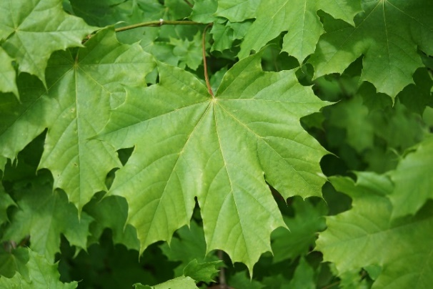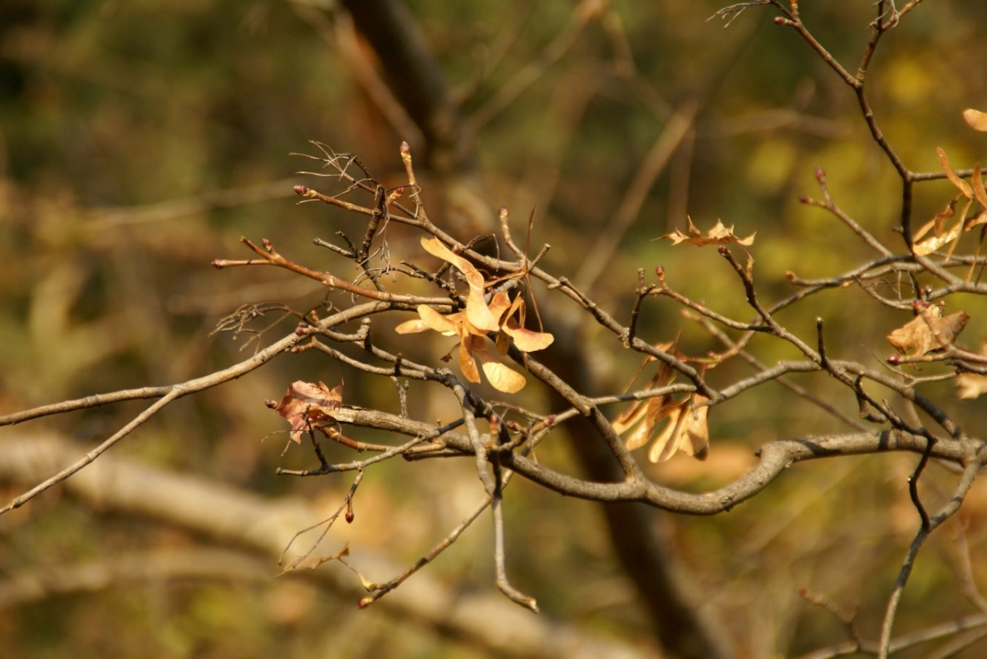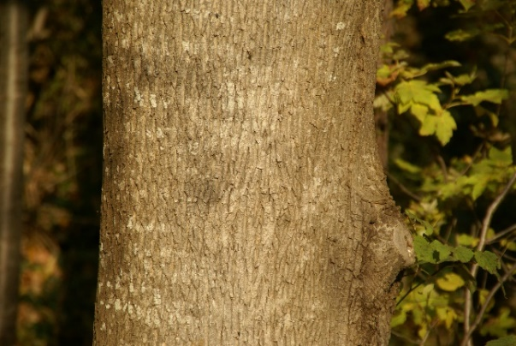

Merkmale: Dieser Baum erreicht eine Höhe von 10-20(30) m und ein Höchstalter von 150 Jahren.
Die Borke des Baumes reißt mit dem Alter längsrillig auf.
Die 5-lappige Blattspreite hat lang zugespitzte Blattlappen und einen milchsaftführenden Blattstiel.
Die Blüten erscheinen kurz vor den Laubblättern. Die aufrechten Blütenstände bilden eine Schirmrispe mit gelbgrüne Blüten.
Die Frucht ist eine Spaltfrucht mit 2 geflügelten Teilfrüchten, die einen stumpfen Winkel bilden.
Im Herbst verfärbt sich dieser Baum leuchtend gelb oder rotgelb und bildet rötlich-bräunliche Winterknospen aus.
Ökologie: Acer platanoides ist eine Halbschatten- bis Lichtbaumart, die in frischen Laubwäldern und Schluchtwäldern vorkommt.
Blütezeit: (März) April (Mai)
Höhenvorkomman: collin bis montan
Rote Liste Nordtirol¹: LC
Rote Liste Osttirol¹: LC
Rote Liste Österreich²: LC
L | T | K | F | R | N | S
4 | 6 | 5 | 5 | 7 | i | 0
Zeigerwerte³:

